Творческая характеристика
Студии декоративно-прикладного искусства «Живая глина»

В студии декоративно-прикладного творчества «Живая глина» работают учебные группы по направлению художественная керамика. Всего в студии занимается более 50 детей и подростков в возрасте от 5 до 17 лет. Согласно образовательным программам ориентированным на развитие эстетического вкуса, на создание оригинальных произведений, отражающих творческую индивидуальность, представление детей об окружающем мире.
Так как студия совсем молодая воспитанники только начинают свой творческий путь познавая азы истории керамического производства. Но не смотря на это у нас уже есть маленькие победы в таких мероприятиях и конкурсах как: «Я-Профи», «Содружество. Мы-вместе». Ребята приняли участие во всероссийском конкурсе «Ангел Вдохновения», международном заочном конкурсе «Звездный проект», в региональном фестивале «Острова вдохновения», в окружной выставке-конкурсе «Рождественские встречи», так же принимают участие
Главной задачей занятий в студии декоративно-прикладного искусства «Живая глина» является овладение различными техниками лепки из глины, развитие навыков и умений необходимых ребёнку для выражения своего мироощущения. Эти занятия развивают у детей не только трудовые навыки, но и гибкость ума, фантазию и эстетический вкус. Занятия воспитывают творческое восприятие природы, жизни, искусства, способность материализовать свои воображаемые образы. Воспитание в детях чувства прекрасного даёт возможность привносить гармонию в любую сферу деятельности, а так же в отношении с людьми и окружающим миром.

Коллектив осуществляет образовательную деятельность на основе дополнительных образовательных программ:

- дополнительная общеразвивающая программа «Азбука лепки». Программа утверждена методическим советом (протокол № 1 от 28.08.2018г.), приказом директора учреждения от 30.08.2018 года № 192-О.

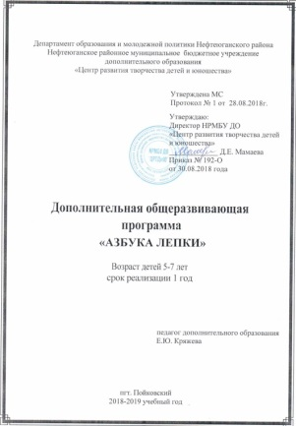
Занятия проводятся в студии декоративно-прикладного искусства с детьми старшего дошкольного возраста.
Возраст обучающихся от 5 до 7 лет.
Форма обучения – очная.
Форма занятий – групповая, индивидуальная.
Срок реализации – 1 год.
Количество учебных часов в год – 72 часа.
Режим занятий – 2 часа в неделю, продолжительность – 30 мин.
Цель:
Развитие художественно-творческих способностей детей дошкольного возраста в процессе изготовления народной глиняной игрушки.
Задачи:
образовательные:
- формировать умение лепить предметы из глины;
- учить создавать форму предметов на основе восприятия действительности и самостоятельных поисков;
- учить самостоятельно пользоваться способами лепки и выразительными средствами;
- познакомить с искусством дымковского, каргопольского и филимоновского промыслов;
воспитательные:
- способствовать формированию у детей эмоционально-ценностного эстетического отношения к миру;
- воспитывать понимание красоты произведений искусства, потребность общения с ними;
- формировать умение организовать свое рабочее место, готовить все необходимые для занятия материалы.
развивающие:
- развивать эмоционально-чувственную сферу ребёнка;
- формировать общую культуру личности ребёнка;
- воспитывать уважительное отношение к труду народных мастеров, национальную гордость за мастерство народных мастеров;
- воспитывать интерес к произведениям декоративно-прикладного искусства;
- развивать чувство формы, цвета, пропорций, художественный вкус.
Программа разработана с учётом требований к программам дополнительного образования детей и в соответствии с Федеральным законом от 29 декабря 2012 г. № 273-ФЗ «Об образовании в Российской Федерации», Федеральным государственным образовательным стандартом дошкольного образования.

Планируемые результаты:

В результате обучения по программе у детей будут сформированы и выражены следующие личностные качества:

- эстетические чувства, наблюдательность и фантазия;
- умение сотрудничать с товарищами в процессе совместной деятельности;
- умение обсуждать и анализировать собственную художественную деятельность и работу одноклассников с позиций творческих задач данной темы, с точки зрения содержания и средств его выражения.

- дополнительная общеразвивающая программа «Азы лепной грамоты». Программа утверждена методическим советом (протокол № 1 от 28.08.2018г.), приказом директора учреждения от 30.08.2018 года

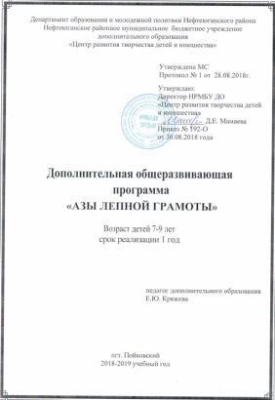
Занятия проводятся в студии декоративно-прикладного искусства с детьми младшего школьного возраста.
Возраст обучающихся от 7 до 9 лет.
Форма обучения – очная.
Форма занятий – групповая, индивидуальная.
Срок реализации – 1 год.
Количество учебных часов в год – 144 часа.
Занятия проводятся 2 раза в неделю, продолжительность – 2 часа с 15-минутным перерывом после 45 минут занятия.
Цель:
Развитие творческих и коммуникативных способностей ребёнка в процессе изготовления изделий из глины.
Задачи:
- формировать эстетические потребности ребёнка в общении с искусством, природой;
- формировать потребность в самостоятельной практической творческой деятельности;
- сформировать стремление к освоению новых знаний и умений;
- научить сотрудничать с товарищами в процессе совместной деятельности;
- познакомить с историей керамики, как вида декоративно-прикладного искусства;
- познакомить с основными знаниями в области композиции, цветоведения;
- научить пользоваться способами и приёмами лепки;
- помочь понять особенности материала;
- научить создавать форму предмета;
- научить обобщать форму, делая её более стилизованной.

Программа разработана с учётом требований к программам дополнительного образования детей и в соответствии с Федеральным законом от 29 декабря 2012 г. № 273-ФЗ «Об образовании в Российской Федерации».
Ожидаемые результаты.
К концу обучения дети должны знать:
- правила техники безопасности;
- историю гончарного промысла;
- материалы, инструменты и приспособления для работы;
- способы лепки из глины;
- разнообразие фактур;
- технологическую последовательность выполняемой работы;
- понятия: рельеф, барельеф, контррельеф, горельеф.

должны уметь:
- соблюдать правила техники безопасности;
- пользоваться инструментами и приспособлениями;
- выполнять основные способы лепки;
- лепить предметы простой и сложной формы;
- применять фактуры и декор к изделиям;
- качественно выполнять работу;
- выполнять: барельеф, контррельеф, горельеф.
Должны быть сформированы и выражены следующие личностные качества:
- умение оценивать свою работу, корректировать деятельность с целью исправления недочётов;
- творческое отношение к занятиям лепки из глины, чувство гордости за культуру своего народа;
- умение сотрудничать с товарищами в процессе совместной деятельности.
Должны быть сформированы и выражены следующие метапредметные качества:
- ведение диалога;
- умение грамотно планировать и осуществлять действия в соответствии с поставленной задачей, находить варианты решения различных творческих задач;
- осознанное стремление к освоению новых знаний и умений.

- дополнительная общеразвивающая программа «Живая глина». Программа утверждена методическим советом (протокол № 1 от 28.08.2018г.), приказом директора учреждения от 30.08.2018 № 192-О.

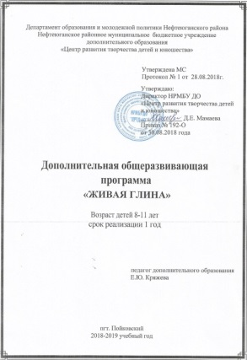
Занятия проводятся в студии декоративно-прикладного искусства с детьми младшего школьного возраста.
Возраст обучающихся от 8 до 11 лет.
Форма обучения – очная.
Форма занятий – групповая, индивидуальная.
Срок реализации – 1 год.
Количество учебных часов в год – 144 часа.
Занятия проводятся 2 раза в неделю, продолжительность – 2 часа с 15-минутным перерывом после 45 минут занятия.
Цель:
Формирование художественно-творческой активности личности и развитие творческих способностей в процессе освоения приёмов и методов лепки из глины.
Задачи:
- воспитывать чувство гордости за культуру и искусство Родины, своего народа, народов нашей страны и мира в целом;
- развить индивидуальную творческо-поисковую деятельность, умение оценивать свою работу, корректировать деятельность с целью исправления недочетов;
- сформировать творческое отношение детей к изучению окружающего их предметного мира и умение отобразить его в своих работах из глины.
- формировать эстетические чувства, художественно-творческое мышление, наблюдательность и фантазию;

Программа разработана с учётом требований к программам дополнительного образования детей и в соответствии с Федеральным законом от 29 декабря 2012 г. № 273-ФЗ «Об образовании в Российской Федерации»,

Планируемые результаты:

К концу обучения дети должны:

- Знать правила техники безопасности;
- историю глиняной игрушки, её особенности;
- оборудование рабочего места, материалы, инструменты, приспособления для работы;
- технологическую последовательность выполняемой работы;
- поэтапную лепку народной игрушки;
- основы композиции;
- цветовые сочетания, основные цвета, цветовой круг;
- понятия: жанр, орнамент, скульптура (круглая скульптура), композиция, майолика, гончарный круг.

Должны уметь:
- выполнять правила техники безопасности;
- качественно выполнять каждую работу;
- пользоваться инструментами и приспособлениями;
- соблюдать технологическую последовательность выполняемой работы;
- находить цветовые решения для создания художественно-выразительных образов;
- гармонично распределять элементы росписи с учетом чередования крупных и мелких элементов, разных цветовых пятен;
- пользоваться гончарным кругом;
- выполнять народную игрушку;
- смешивать основные цвета;

- дополнительная общеразвивающая программа «Глинка». Программа утверждена методическим советом (протокол № 1 от 28.08.2018г.), приказом директора учреждения от 30.08.2018 № 192-О.

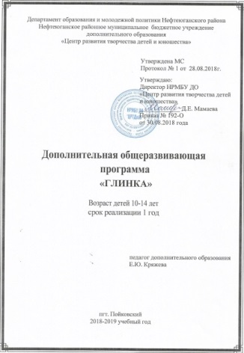
Занятия проводятся в студии декоративно-прикладного искусства с детьми младшего школьного возраста.
Возраст обучающихся от 10 до 14 лет.
Форма обучения – очная.
Форма занятий – групповая, индивидуальная.
Срок реализации – 1 год.
Количество учебных часов в год – 216 часа.
Занятия проводятся 3 раза в неделю, продолжительность – 2 часа с 15-минутным перерывом после 45 минут занятия.

Цель:
Развитие художественно-творческих и коммуникативных способностей ребёнка посредством самовыражения через изготовление изделий из глиняного материала.
Задачи:
- воспитывать чувство гордости за культуру и искусство Родины, своего народа, народов нашей страны и мира в целом;
- развить индивидуальную творческо-поисковую деятельность, умение оценивать свою работу, корректировать деятельность с целью исправления недочетов;
- сформировать творческое отношение детей к изучению окружающего их предметного мира и умение отобразить его в своих работах из глины.
- формировать эстетические чувства, художественно-творческое мышление, наблюдательность и фантазию;
- формировать эстетические потребности - потребности в общении с искусством, природой, потребностей в творческом отношении к окружающему миру, потребностей в самостоятельной практической творческой деятельности;
- формировать творческое видение с позиции скульптора, т.е. умением сравнивать, анализировать, выделять главное, обобщать;
- научить вести диалог, распределять функции и роли в процессе выполнения коллективной творческой работы;

Программа разработана с учётом требований к программам дополнительного образования детей и в соответствии с Федеральным законом от 29 декабря 2012 г. № 273-ФЗ «Об образовании в Российской Федерации».

Планируемые результаты.
К концу обучения обучающиеся должны знать:
- правила техники безопасности;
- оборудование рабочего стола, материалы, инструменты, приспособления для работы;
- технологическую последовательность выполняемой работы;
- лепка фигуры человека в движении;
- цветовые сочетания, основные цвета;
- понятия: скульптура, гипс, натюрморт, формовка, керамика, стек, шликер, орнамент.
обучающиеся должны уметь:
- выполнять правила техники безопасности;
- качественно выполнять каждую работу;
- пользоваться инструментами и приспособлениями;
- соблюдать технологическую последовательность выполняемой работы;
- находить цветовые решения для создания художественно-выразительных образов;
- гармонично распределять элементы росписи с учетом чередования крупных и мелких элементов, разных цветовых пятен;
- смешивать основные цвета;
- выполнять композиционное решение.

Должны быть сформированы и выражены следующие личностные качества:
- понимание особой роли культуры и искусства в жизни общества и каждого отдельного человека;
- навыки коллективной деятельности в процессе совместной творческой работы в команде под руководством педагога;
- сформированность эстетических чувств, художественно-творческого мышления, наблюдательности и фантазии;
- понимание особой роли культуры и искусства в жизни общества и каждого отдельного человека;
- творческое отношение к занятиям лепки из глины воспитывать чувство гордости за культуру и искусство Родины, своего народа, народов нашей страны и мира в целом.

Должны быть сформированы и выражены следующие метапредметные качества:
- творческое видение с позиции скульптора, т.е. умением сравнивать, анализировать, выделять главное, обобщать;
- умение рационально строить самостоятельную творческую деятельность, умение организовать место занятий;
- осознанное стремление к освоению новых знаний и умений, к достижению более высоких и оригинальных творческих результатов.

